

**О внесении изменений и дополнения в постановление Правительства Республики Казахстан от 28 апреля 2021 года № 277 "О некоторых вопросах специальной экономической зоны "Сарыарқа"**

Постановление Правительства Республики Казахстан от 26 апреля 2024 года № 335.

      Правительство Республики Казахстан **ПОСТАНОВЛЯЕТ:**

      1. Внести в постановление Правительства Республики Казахстан от 28 апреля 2021 года № 277 "О некоторых вопросах специальной экономической зоны "Сарыарқа" следующие изменения и дополнение:

      преамбулу изложить в следующей редакции:

      "В соответствии с подпунктом 2) статьи 10 Закона Республики Казахстан "О специальных экономических и индустриальных зонах" Правительство Республики Казахстан **ПОСТАНОВЛЯЕТ:**";

      в Положении о специальной экономической зоне "Сарыарқа", утвержденном указанным постановлением:

      пункт 1 изложить в следующей редакции:

      "1. Специальная экономическая зона "Сарыарқа" (далее – СЭЗ) расположена на территории города Караганды и прилегающих землях Бухар-Жырауского района Карагандинской области согласно прилагаемому плану.

      Территория СЭЗ составляет 940,51 гектара и является неотъемлемой частью территории Республики Казахстан. В состав территории СЭЗ входят индустриальный парк "Металлургия-металлообработка" площадью 880,4 гектара и субзона "Кремниевая долина" площадью 60,11 гектара.";

      пункт 3 изложить в следующей редакции:

      "3. Деятельность СЭЗ регулируется Конституцией Республики Казахстан, Законом Республики Казахстан "О специальных экономических и индустриальных зонах" (далее – Закон), настоящим Положением и иными нормативными правовыми актами Республики Казахстан.";

      пункт 6 изложить в следующей редакции:

      "6. На территории специальной экономической зоны или ее части действует таможенная процедура свободной таможенной зоны.";

      дополнить пунктом 6-1 следующего содержания:

      "6-1. Территория СЭЗ, на которой применяется таможенная процедура свободной таможенной зоны, является зоной таможенного контроля. Территория СЭЗ должна быть обустроена в целях проведения таможенного контроля. Требования к обустройству территории СЭЗ, включая требования по ограждению и оснащению периметра такой территории системой видеонаблюдения, устанавливаются уполномоченным органом в сфере таможенного дела.";

      план границ специальной экономической зоны "Сарыарқа" изложить в новой редакции согласно приложению к настоящему постановлению.

      2. Настоящее постановление вводится в действие со дня его подписания.

|  |  |
| --- | --- |
| *Премьер-Министр*  *Республики Казахстан* | *О. Бектенов* |

|  |  |
| --- | --- |
|  | Приложение к постановлению Правительства Республики Казахстан от  26 апреля 2024 года № 335 |
|  | Приложение к Положению о специальной экономической зоне "Сарыарқа" |

**План границ специальной экономической зоны "Сарыарқа"**

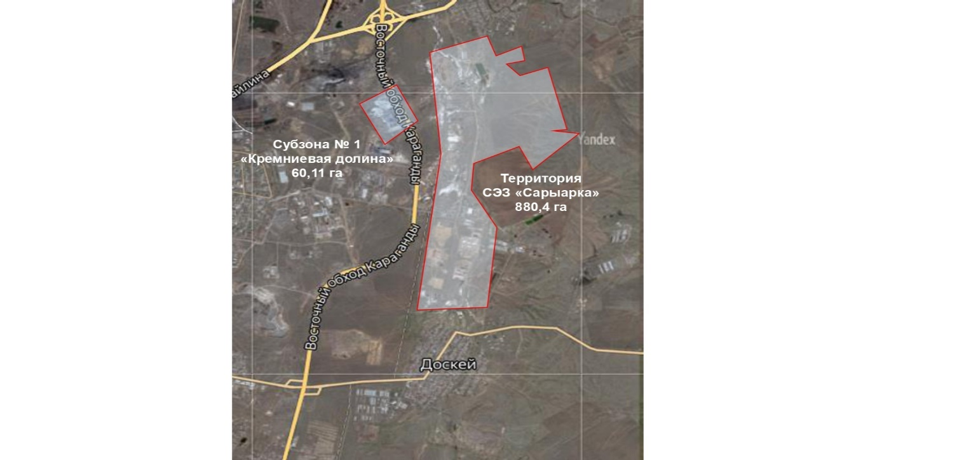

|  |  |  |
| --- | --- | --- |
| № п/п | Наименование зон: | Площадь, гектар |
| 1. | Специальная экономическая зона "Сарыарқа" | 880,4 |
| 2. | Субзона "Кремниевая долина" | 60,11 |
|  | Итого: | 940,51 |

      _______________________

© 2012. РГП на ПХВ «Институт законодательства и правовой информации Республики Казахстан» Министерства юстиции Республики Казахстан